87756567816
721229401230
НУРЖАНОВА Акжаркын Алдабергеновна,
Қазыбек би атындағы №14 жалпы білім беретін мектебі
директордың тәрбие ісі жөніндегі орынбасары,
қазақ тілі мен әдебиеті пән мұғалімі
Түркістан облысы, Түркістан қаласы

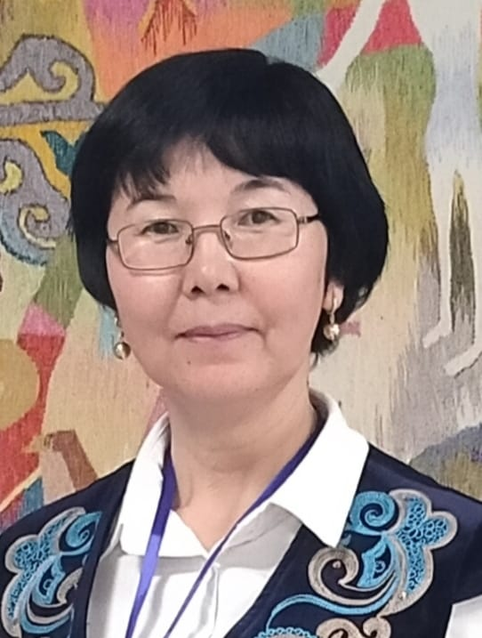 | "БАЛАМ ЖАҚСЫ БОЛСЫН ДЕСЕҢІЗ..."

Мақсаты: ата - ана мен бала арасындағы сенімді сыйластықты, бір - біріне деген сезімді нығайту. Ата-ана - отбасының негізгі діңгегі, бастапқы дәнекері екенін ескеріп, мектеп, ата-ана, ұстаз болып бірігіп, саналы тәрбиелі, салауатты ұрпақ тәрбиелеу.
Күтілетін нәтиже: - Ата - ана мен бала арасындағы сенімді сыйластық әрекетінің мақсаты айқындалады, баланың бас ұстазы ата - ана екенін түсінеді, бір - біріне деген сезім нығаяды;
Идеясы: Балапан ұяда не көрсе , ұшқанда соны іледі.
Әдісі: әңгімелесу- пікір алмасу, сұрақ-жауап сыни тұрғыдан ойлау, ситуациялық сұрақтар шешу, шығармашылық жұмыс, кері байланыс.
Ресурстары: интербелсенді тақта, жағдаяттар, стикерлер, видеоролик
Түрі: дөңгелек үстел, жеке жұмыс
І. Кіріспе
- Қайырлы күн, құрметті ата - аналар және әріптестер! "Балам жақсы болсын десеңіз..." тақырыбындағы дөңгелек үстелімізге қош келдіңіздер!
Бала тәрбиесіндегі қиындықтарды біздер боп, сіздер боп пікірлесе отырып, ойымызды түйіндеп, ең дұрыс деген шешімді күнделікті бала тәрбиесінде қолдансақ. Отбасы - адам баласының алтын діңгегі. Өйткені адам ең алғаш шыр етіп дүниеге келген сәтінен бастап, осында ер жетіп, отбасының тәрбиесін алады. Сондықтан да отбасы - адамзаттың аса қажетті, әрі қасиетті де киелі алтын бесігі дейміз. Баланың бас ұстазы ата – анасы. Жас бала – жас шыбық сияқты. Оны қалай баптасаң, солай өседі.
Ой қозғау
1. Жастайынан баламыз жақсы болсын десек, тәрбиені неден бастауымыз керек?
2. «Балам үйде, қылығы түзде» демекші біз баламызды қаншалықты танимыз?
3. Бала тәрбиесі үшін отбасы жауапкершілігі басым ба, әлде мектептің жауапкершілігі басым ба? /Пікірлерін білдіреді/
ІІ. Негізгі бөлім: «Әрбір баланың мінез құлқы ата-анасының жағымды іс-әрекетінен үлгі алуы барысында қалыптасады» - деп Павлов айтпақшы баланың мінез-құлқы өскен ортасына, көрген тәрбиесіне байланысты қалыптасады. Ата – ана – бала үшін ең бірінші үлгі тұтар адамы. Сондықтан, ата-аналар, мен сіздерге мынадай сұрақтар қойғым келіп отыр.
1. «Баланың өскенде жақсы, өнегелі адам болып шығуына отбасынан алған тәрбиенің ықпалы зор» дегенге өз пікірлеріңіз, көзқарастарыңыз қандай?
2. Біз баламызға қаншалықты үлгі болып жүрміз. Балаларымыз темекінің денсаулыққа зиянын біле тұра, неге құмартып жүр?

4. Баланың жағымсыз мінез – құлқы мен іс-әрекетін қалай тоқтатуға болады?
5. Баланы еркін тәрбиелеген дұрыс па, қатаң тәрбиелеген дұрыс па?
Ата-аналардың пікірі тыңдалады.

Заман ағымының үздіксіз дамуымен бірге адамдардың мінез-құлқы да күн сайын өзгеруде. Таңдауы да, талғамы да өзгеше жастар мен жасөспірімдер көбейді. Балаларымыз өз бетінше, дәлірек айтқанда, ғаламтор арқылы өмір сүруге дағдыланып бара жатыр. Қазіргі таңда оларды тәрбиелеуші құралы – ұялы телефондары. Сырластары да, мұңдастары да – сол. Ғаламтордан пайдасы жоқ, атыс – шабыс, қатігездік ойындары, ұятсыз суреттер мен зорлық – зомбылық туралы видеороликтерді көріп, жүгенсіз кетіп бара жатқан жастарымыз қаншама...
1. Балаңыз немесе қызыңыз әлеуметтік желіде бір күнде қанша уақыт отырады. Ғаламторды қандай мақсатта пайдаланатынын білесіздер ме?
2. Баламыз жақсы болсын десек, ғаламтордағы жаманшылықтан қалай құтқарамыз? Не істеуіміз керек?

Бейнеролик көрсету: «Балаң Абайдай болсын десеңіз...»
Мұғалім:
1.Балаңды тәрбиелеп әуре болма, балаң өзіңе ұқсайды деген сөзге көзқарастарыңыз қандай?
2.Балаңыз қандайда бір қателік жасаса, не істейсіздер?
3. Кімнен қателік кетті деп ойлайсыздар?
4. «Әке көрген оқ жонар, Шеше көрген тон пішер» деген мақалдың мән мағынасын қалай түсінесіздер?

Жұптық жұмыс. Ата-аналарға «Ұстаздың рөлін ойнату» Жағдаятқа ену, шешу жолдарын көрсету.
1.Үзіліс кезінде шулап жатқан балалар қоңыраудың, соғылғанын, сіздің сыныпқа кіргеніңізді байқамады. Бір оқушының лақтырған бас киімі сіздің бетіңізге тиіп кетті. Сіз не істейсіз?

2. Сіз сабақ өткізудесіз. Мектепке сирек келетін ата-ананың бірі есік қақпастан кіріп келіп, әй-шай жоқ, сізге дүрсе қоя берді. Себебі сіз оны өз пәніңізден тоқсанға «3» шығарғансыз. Сіздің әрекетіңіз?

3. «Тез келсін!» деп сізді директор шақыртыпты. Кабинетіне кіріп келсеңіз ашуланып тұрған директор сіздің еш қатысыңыз жоқ оқиға жөнінде ұрса жөнелді. Сіз ештеңе түсінбей, аңырап қалдыңыз. Не істейсіз?

4. Сыныбыңда бір оқушының темекі тартып жүргенін байқадыңыз. Баланың өзіне ескерткеніңізде мойындамады. Сіздің әрекетіңіз қандай?

5. Сыныбыңызда бір оқушы сабақтан кейін үйіне бармаған. Күн болса аяз, боран соғып тұр. Сіз баланың өміріне жауаптысыз. Сіздің әрекетіңіз?

6. Мерекеге қарсы тәрбие сағатын өткізейін деп жатырсыз. Арман есімді бір оқушыны әлі жоқ, ол жүргізуші және көріністерге де шығады. Басталатын уақыт болды. Ата-ана т.б шақырылған қонақтар келіп күтіп отыр. Сіз не істейсіз?

7. Сіз сыныптағы сабаққа келдіңіз. Әрине, ерекше жағдайды көресіз. Балалар өздерінің бір бетке ұстарын қоршап алған. Оның әңгімесі қатты күлкімен аяқталады. Сіздің әрекетіңіз?

8. Сыныбыңызда ұлдар өте тентек. Сыныбыңыз үшін үнемі ескерту аласыз. Шаштары өскен, үнемі ескертесіз. Бірақ орындалмайды. Ата-анаға барсаңыз «жалғыз сол ма?» деген сияқты дәлел айтады. Сіздің әрекетіңіз?

9. Сыныбыңызда нашар оқитын оқушы бар. Оның үлгерімін жақсарту үшін қандай жұмыстар жүргізер едіңіз?

10. Өзіңіз жетекшілік ететін сыныбыңызға үзіліс кезінде сөмкеңізді тастап кеттіңіз. Қайтып келгенде, сөмкеңізден қомақты ақша жоғалғанын аңғардыңыз. Қайтесіз?

Ата-аналар осы жағдайларды сол сәтте қалай қабылдайтындықтарын (қуаныштарын, реніштерін іс-қимылын салып) көрсетеді.

Кері байланыс «Бес саусақ әдісі»
«Егер мен баламнан бақытымды көргім келсе, бәрі өз қолымда!» Әр саусақ сіздің көзқарасыңызды көрсетеді, сол бойынша өз ой-пікіріңізді төмендегі нұсқауға сәйкес салынған саусақтың ішіне толтырыңыз. (пікірлер, ұсыныстар)
Бас бармақ - мен үшін бүгінгі дөңгелек үстел, маңызды және қызықты болды.
Балаң үйрек - осы сұрақ бойынша мен өзіме қажетті мәлімет алдым
Ортан терек - ... маған қиынға соқты...
Шылдыр шүмек - менің психологиялық ортаны бағалауым.
Кішкентай бөбек - бір тілек жазыңыз...
Мұғалімнің қорытынды сөзі:
Балам жақсы болсын десек, алдымен өзімізді, сосын сөзімізді түзейік. Бала – біздің айнамыз. Баладан не көрсек , ол біздің тәрбиеміздің жемісі екенін ұмытпайық.
Ата - ананың бақыты баланың дұрыс адам болып өсуіне байланысты. Ал балалардың өздеріңізге бақыт сыйлайтын тұлға болып қалыптасуы, ата - аналар сіздерге байланысты дей отырып:
«Қатты тәртіп көрсе бала күнінде,
Өнерімен қуантады түбінде.
Бала нені білсе жастан, ұядан -
Өле - өлгенше соны таныр қиядан.
Өнер - білім берем десең басынан,
Бер оқуға балаларды жасынан.
Ата - анадан өсіп ұрпақ тараған,
Жақсы - жаман болса, бала солардан»,-деген Жүсіп Баласағұнның сөзімен дөңгелек үстелді аяқтаймын.

